Индивидуальный проект. Этап №4

Основы инфомационной безопасности

Астраханцева А. А.

Содержание

# 1 Цель работы

Знакомство со сканером безопастности Nikto и применение.

# 2 Теоретическое введение

Nikto – бесплатный (open source) сканер для поиска уязвимостей в веб-серверах. Утилита относиться к классу blackbox сканеров, т. е. сканеров, использующих стратегию сканирования методом черного ящика. Это значит, что заранее неизвестно о внутреннем устройстве программы/сайта (доступ к исходному коду отсутствует) и упор сделан на функциональность. Программа может обнаруживать более 6700 потенциально опасных файлов и уязвимостей. Новые уязвимости добавляются в базу данных программы по мере их возникновения. Помимо поиска уязвимостей, сканер производит поиск на наличие устаревших версий, используемых библиотек и фреймворков. Nikto не позиционируется как стелс сканер (стелс сканеры никогда не устанавливают TCP-соединения до конца, тем самым сканирование происходит скрытно) – при сканировании сайта в логах сайта или в любой другой системе обнаружения вторжений, если она используется, будет отображена информация о том, что сайт подвергается сканированию.

Среди функций Nikto можно выделить следующие:

поддержка SSL,  
  
поддержка HTTP прокси;  
  
создание отчетов в текстовом формате, XML, HTML, NBE или CSV;  
  
возможность сканирования портов;  
  
поиск поддоменов;  
  
поддержка плагинов для расширения функционала сканирования [1].

# 3 Выполнение

Прверяем, утсновлен ли Nikto, запрашивая его версию: nikto -Version. После этого для ознакомления читаем справку по команде nikto: nikto -Help(рис. 1).

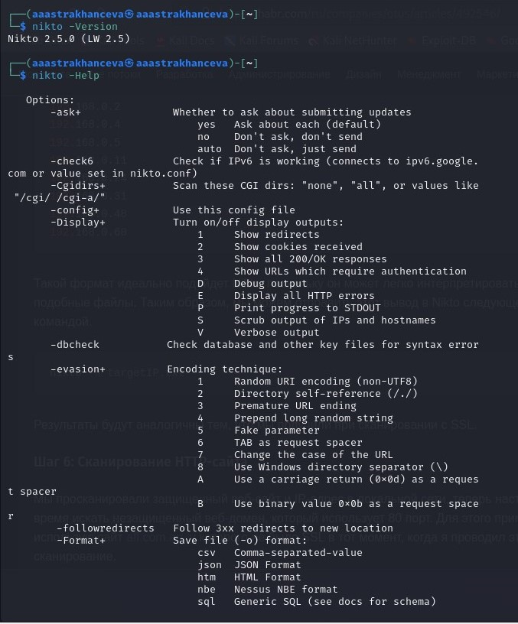

Рис. 1: Провесрка версии и просмотр справки

Попробуем запустить сканер на сайте rudn.ru (рис. 2).

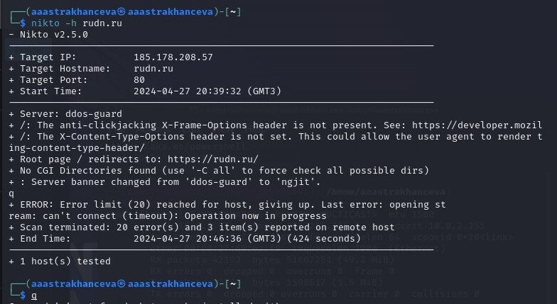

Рис. 2: Проверка работы сканера на сайте rudn.ru

# 4 Выводы

Познакомилась со сканером безопастности Nikto и примениа его для сканирования сайта.

# 5 Список литературы. Библиография

[1] Обзор сканера Nikto для поиска уязвимостей в веб-серверах: https://habr.com/ru/companies/first/articles/731696/

[2] Проверяем на уязвимости любой сайт с помощью Nikto: https://habr.com/ru/companies/otus/articles/492546/